บทความการจัดการความรู้ ประจำปีงบประมาณ 2562
สถาบันบัณฑิตพัฒนศิลป์
ชื่อเรื่อง เทคนิคการเขียนสีน้ำจากรูปทรงเลขาคณิต
ชื่อ-นามสกุล นายภัทรพร เลี่ยนพานิช
หน่วยงาน คณะศิลปวิจิตร สถาบันบัณฑิตพัฒนศิลป์
การจัดการความรู้ด้าน การเรียนการสอน
e-Mail address phat.pine14@gmail.com

บทสรุปผู้บริหาร
สถาบันบัณฑิตพัฒนศิลป์ เป็นสถาบันการศึกษาด้านศิลปะ ที่มุ่งสร้างสรรค์ศาสตร์แห่งศิลป์ ผลิตบัณฑิตให้มีความเป็นเลิศทางศิลปะควบคู่คุณธรรม เพื่อผดุงรักษาและสืบสานศิลปวัฒนธรรมของชาติ ตามอัตลักษณ์ของสถาบันที่ว่า สืบสาน สร้างสรรค์ งานศิลป์ ทั้งนี้ความเป็นเลิศทางศิลปะนั้นจำเป็นต้องมีความมุ่งมั่น มีความรู้ความเข้าใจ มีกระบวนการการจัดการความรู้ที่ดีอย่างเป็นระบบ ในศาสตร์ทางศิลปะต่าง ๆ เพื่อให้สามารถนำความรู้ที่ได้ไปประยุกต์ใช้เพื่อสืบสาน สร้างสรรค์ งานศิลป์ และประกอบอาชีพต่อไป
การจัดการความรู้(ด้านการเรียนการสอน)เป็นกระบวนการหนึ่งที่จะทำให้การเรียนการสอนสามารถจัดการองค์ความรู้ได้อย่างเป็นระบบ มีขั้นตอน มีการสืบค้น ค้นคว้า รวบรวมข้อมูล วิเคราะห์ สังเคราะห์ ข้อมูลที่ได้นำมาสร้างสรรค์งานศิลป์ ของนักศึกษาและคณาจารย์ในการสร้างงานจิตรกรรม
การจัดการความรู้โครงการเทคนิคการเขียนสีน้ำจากรูปทรงเลขาคณิต ครั้งนี้ เป็นโครงการที่ทำให้นักศึกษาได้เข้าใจโครงสร้างในการสร้างสรรค์งานทางด้านศิลปะ และต่อยอดในการสร้างงานศิลปะแขนงต่าง ๆ โดยนำความรู้ ประสบการณ์ไปเผยแพร่ถ่ายทอดองค์ความรู้ที่ได้ให้เป็นประโยชน์แก่ผู้อื่นต่อไป

คำสำคัญ รุปทรงเลขาคณิต

บทนำ
จากการที่ข้าพเจ้ามีภาระงานสอนสาขาจิตรกรรมมาเป็นเวลานาน ในรายวิชาสีน้ำ ซึ่งเป็นรายวิชาเทคนิคพื้นฐานทางศิลปะ สำหรับนักศึกษาทุกคนในภาควิชาทัศนศิลป์ จึงได้ทำการสังเกตในการศึกษา ถึงปัญหาในการทำความเข้าใจรูปทรง และน้ำหนักของการศึกษาวัตถุต่าง ๆ ในการเขียน จึงเห็นว่าโครงสร้างต่าง ๆ นั้นมาจากรูปทรงเลขาคณิตที่ประกอบขึ้นมาด้วยกันจนเกิดวัตถุต่าง ๆ ข้าพเจ้าจึงต้องการทดลองจดบันทึกเป็นองค์ความรู้ เพื่อนำมาชี้แนะให้นักศึกษาสามารถถอดรูปทรงและทำความเข้าใจน้ำหนักของวัตถุต่าง ๆ ในการเขียน และเป็นประโยชน์ต่อการเรียนการสอนจิตรกรรม

วิธีการดำเนินงาน
- ศึกษาทำความเข้าใจในการใช้รูปทรงเลขาคณิต
จากปัญหาที่เกิดขึ้นในการสร้างงานจิตรกรรมนั้น จะเห็นว่าการทำความเข้าใจในเรื่องของรูปทรงเลขาคณิต ทรงกลม นักศึกษาจะมีความเข้าใจที่แตกต่างกัน และมีการนำไปใช้ต่างกัน จากการให้ลองเขียนตามความเข้าใจ ซึ่งรูปทรงและน้ำหนักนั้นจะไม่เหมือนกัน การวางน้ำหนักหรือการ การเขียนให้เกิดปริมาตร ทรงกลมตามแบบ จากการทดลองข้างต้นจึงนำมาเป็นศึกษาหาความเข้าใจในการเขียนและถอดรูปทรงเลขาคณิตจากวัตถุต่าง ๆ จึงนำมาเป็น หัวเรื่องในการเขียน เทคนิคการเขียนสีน้ำจากรูปทรงเลขาคณิต ในครั้งนี้

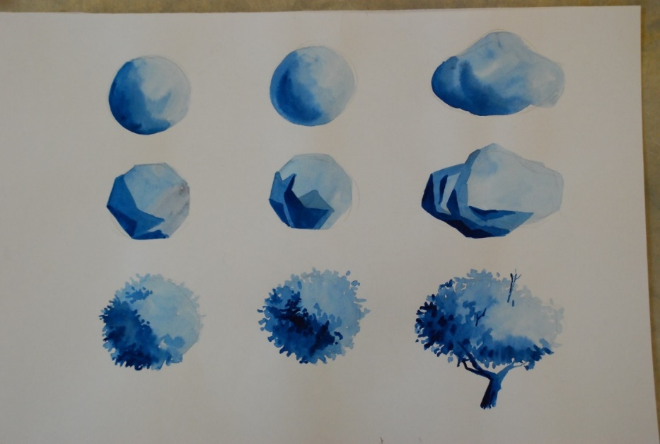

ภาพที่ 1การใช้รูปทรงเลขาคณิต วงกลม ในการสร้างรูปทรงอื่น
ที่มา : จากผู้ศึกษา

- ศึกษาและทำความเข้าใจในการถอดรูปทรงจากหุ่นนิ่งที่มีอยู่
จากกระบวนการดังกล่าวรูปทรงเลขาคณิตหลัก ๆ นั้น จะใช้อยู่ 4 รูปทรง คือ
1.รูปทรงกลม
2.รูปทรงกระบอก
3.รูปทรงสี่เหลี่ยม
4.รูปทรงสามเหลี่ยม
ซึ่งทั้ง 4 รูปทรงนี้แปรผันเป็นรูปต่าง ๆ ได้ เช่น ทรงกรวย ทรง 6 เหลี่ยม ทรงปริซึม ซึ่งมาจากการขายจากรรูปทรงทั้ง 4 นี้

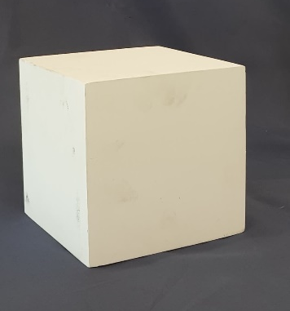

ภาพที่ 2 รูปทรงเลขาคณิต
ที่มา : จากผู้ศึกษา

- ดูโครงสร้างในการถอดรูปทรงเลขาคณิต

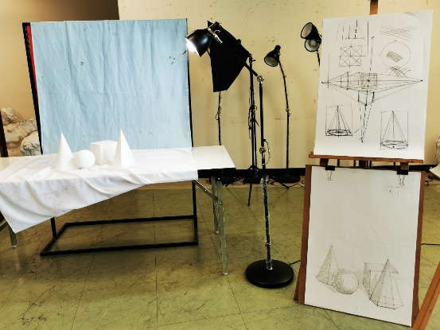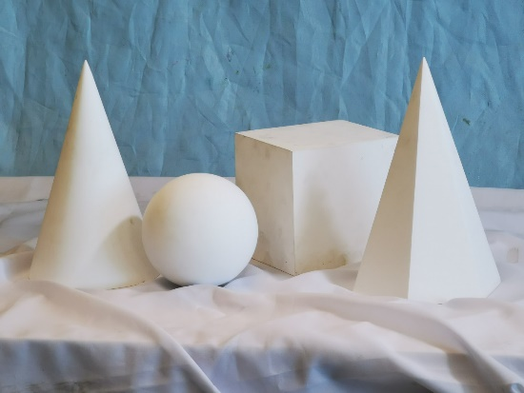

ภาพที่ 3 รูปทรงเลขาคณิต
ที่มา : จากผู้ศึกษา

มีการอธิบายเรื่องของโครงสร้างรูปทรง น้ำหนัก ในการเขียนเบื้องจ้น และชี้ให้เห็นถึงโครงสร้างน้ำหนัก การนำไปใช้ในโครงสร้างต่าง ๆ ให้นักศึกษาใช่สีน้ำสีเดียวในการเขียนเพื่อเข้าใจระดับน้ำหนักของวัตถุ
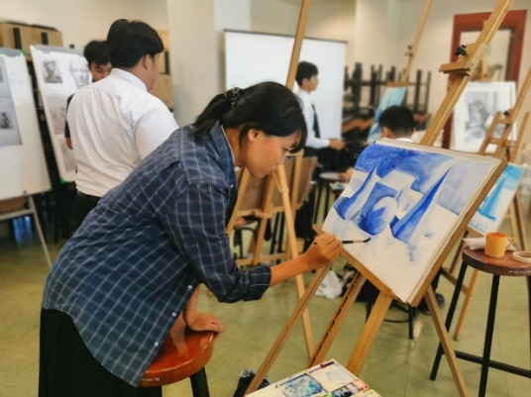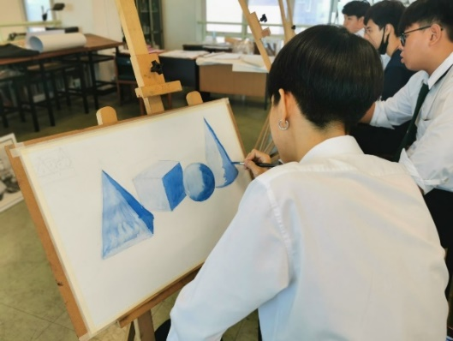
ภาพที่ 4 การปฏิบัติงานของนักศึกษาจากหุ่นนิ่งจริง
ที่มา : จากผู้ศึกษา
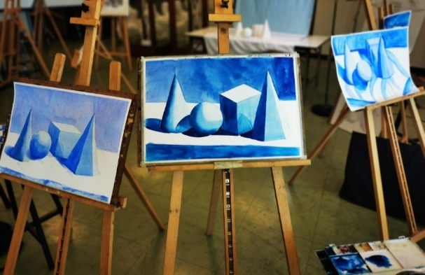

ภาพที่ 5 ภาพของนักศึกษาหลังจากอธิบายหลักในการเขียน
ที่มา : จากผู้ศึกษา

- อธิบายรูปทรงเลขาคณิตที่ซ่อนอยู่ในวัตถุต่าง ๆ ได้

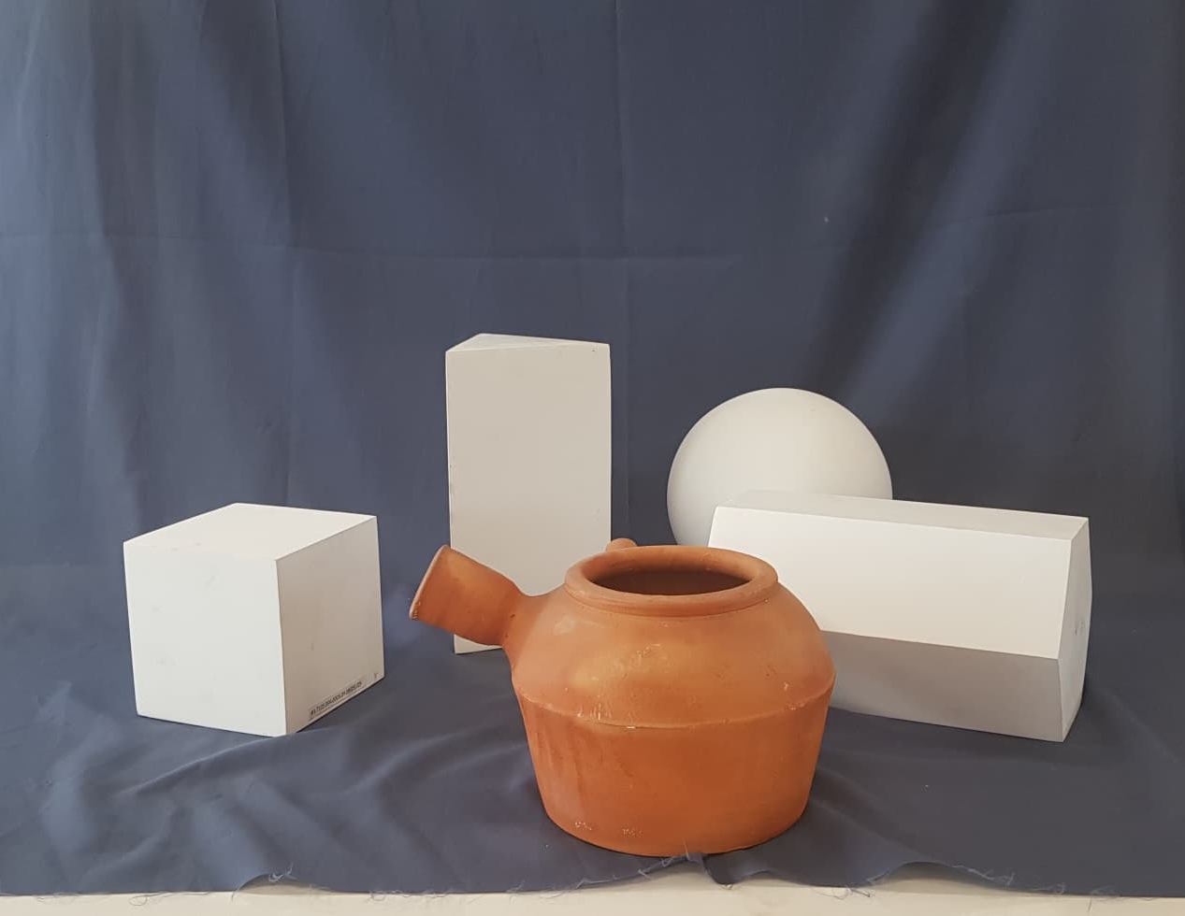
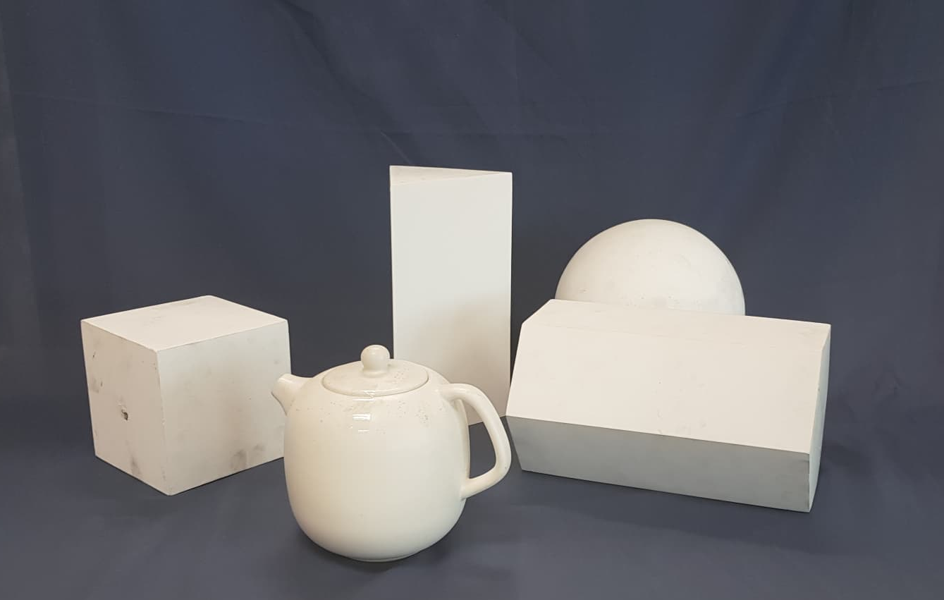
ภาพที่ 6 หุ่นนิ่งผสม
ที่มา : จากผู้ศึกษา
เมื่อได้ทำการศึกษา ทดลองเขียนหุ่นนิ่งรูปทรงเลขาคณิตแล้ว จึงได้ให้นักศึกษาได้ทดลองเขียนหุ่นนิ่งรูป ทรงผสม เช่นภาชนะ โดยเลือกภาชนะรูปทรงผสมอย่างง่ายมาให้นักศึกษาได้ทดลองเขียนดู โดยการทำความเข้าใจจากหุ่นนิ่งจริงด้วยตนเองก่อน เพื่อดูความเข้าใจจากการศึกษาและทดลองหุ่นนิ่งรูปทรงเลขาคณิต ในนั้น จะมีหุ่นนิ่งรูปทรงเลขาคณิตวางไว้เพื่อให้ศึกษาน้ำหนัก ปริมาตร
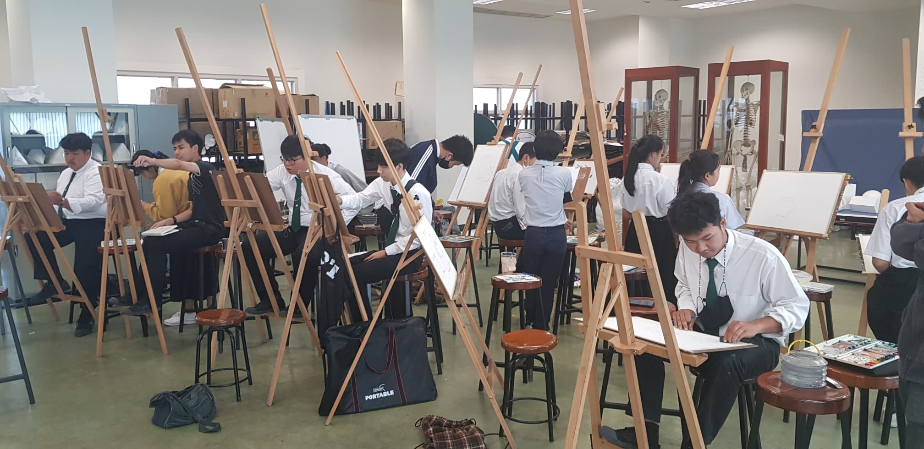
ภาพที่ 7 การปฏิบัติงานของนักศึกษาจากหุ่นนิ่งจริง
ที่มา : จากผู้ศึกษา

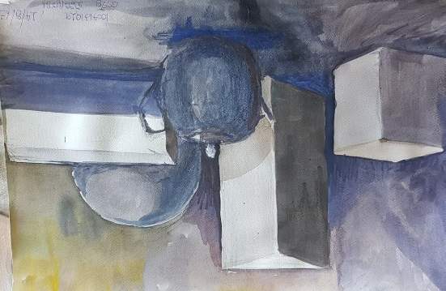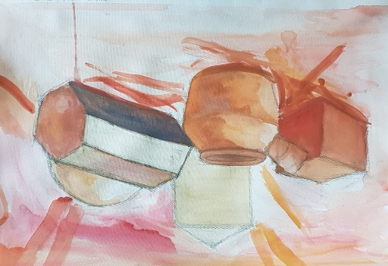

ภาพที่ 8 ผลงานของนักศึกษาจากหุ่นนิ่งจริง
ที่มา : จากผู้ศึกษา
จาก ( ภาพที่ 8) จะเห็นว่านักศึกษามีความเข้าใจในการลงน้ำหนักรูปทรงเลขาคณิต แต่ไม่มีความเข้าใจในการลงภาชนะ ซึ่งผสมด้วยรูปทรงเลขาคณิตที่วางอยู่ ซึ่งสังเกตได้จาก โครงสร้างรูปทรงเลขาคณิตนั้น น้ำหนักโครงสร้างถูกต้อง แต่ภาชนะรูปทรงผสมนั้นขาดซึ่งปริมาตรและน้ำหนัก
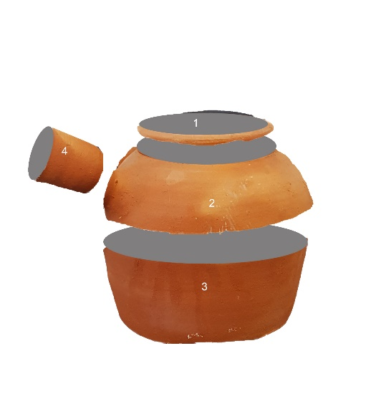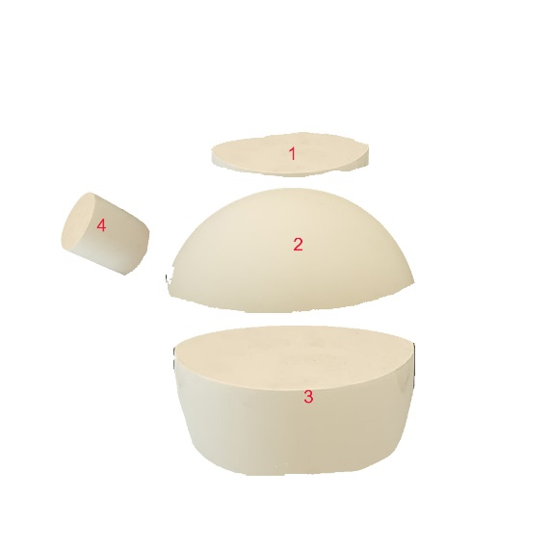

ภาพที่ 9 โครงสร้างรูปทรงเลขาคณิตในภาชนะ
ที่มา : จากผู้ศึกษา

จากภาพที่ 17 เมื่อทำการอธิบายการถอดรูปทรงให้กับนักศึกษาแล้วนั้น จะเห็นได้ว่า จะสามารถ ถอดรูปทรงออกมาได้ 4 ส่วนด้วยกัน โดย ประกอบด้วยรูปทรงกลม และรูปทรง กระบอก ซึ่งรูปทรงลม นั้นใช้รูปทรงครึ่งวงกลม ในการสร้างรูปทรงผสม เมื่อเราถอดรูปทรงมาได้นั้น เราจะเข้าใจน้ำหนักของแต่ละรูปทรงในการสร้างปริมาตร แสงเงา ในวัตถุนั้น จึงเห็นได้ว่ารูปทรงเลขาคณิตนั้นซ่อนอยู่ในรูปทรงต่าง ๆ ของวัตถุรอบตัว

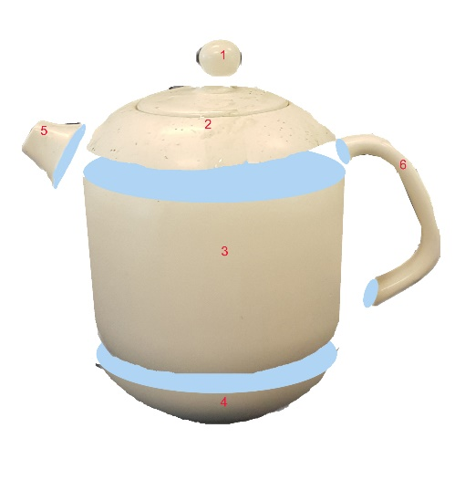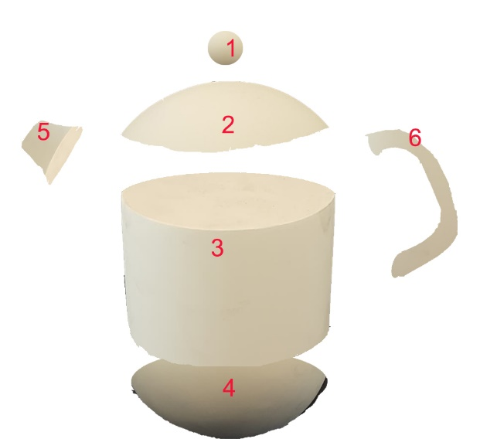

ภาพที่ 10 โครงสร้างรูปทรงเลขาคณิตในภาชนะ
ที่มา : จากผู้ศึกษา
จากภาพที่ 17 เมื่อทำการอธิบายการถอดรูปทรงให้กับนักศึกษาแล้วนั้น จะเห็นได้ว่า จะสามารถ ถอดรูปทรงออกมาได้ 6 ส่วนด้วยกัน โดย ประกอบด้วยรูปทรงกลม และรูปทรง กระบอก ซึ่งรูปทรงลม นั้นใช้รูปทรงครึ่งวงกลม ในการสร้างรูปทรงผสม เมื่อเราถอดรูปทรงมาได้นั้น เราจะเข้าใจน้ำหนักของแต่ละรูปทรงในการสร้างปริมาตร แสงเงา ในวัตถุ ซึ่งการประกอบรูปทรงนี้นั้น มีการประกอบหลากหลายส่วนในการสร้างรูปทรงรวมขึ้นมา น้ำหนักในแต่ละส่วนจึงมีขนาดและปริมาตรต่างกัน
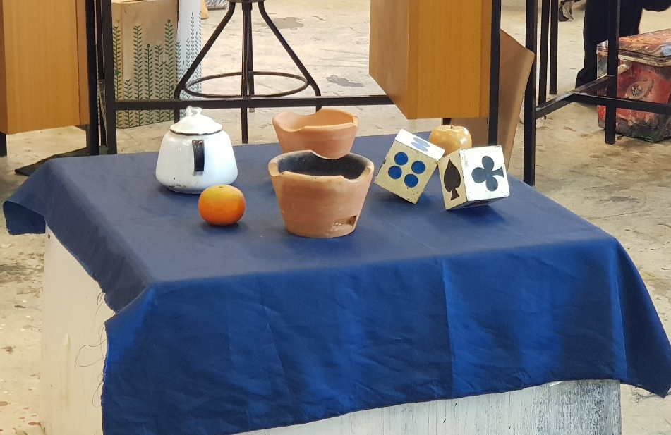
ภาพที่ 21 โครงสร้างรูปทรงเลขาคณิตในภาชนะ
ที่มา : จากผู้ศึกษา
เมื่อเราเรียนรู้โครงสร้างจากรูปทรงต่าง ๆ เรียบร้อย การเขียนรูปทรงรวมซึ่งประกอบด้วยรูปทรงเลขาคณิตผสมนั้น จะอยู่ในรูปทรงทุกชนิด การจัดหุ่นให้นักศึกษานั้นจึงให้ศึกษารูปทรงที่มีความต่างกันและ การใช้ที่ต่างกัน เพื่อให้นักศึกษาได้เห็นและเข้าใจในน้ำหนักโครงสร้างโดยมีขั้นตอนอธิบาย
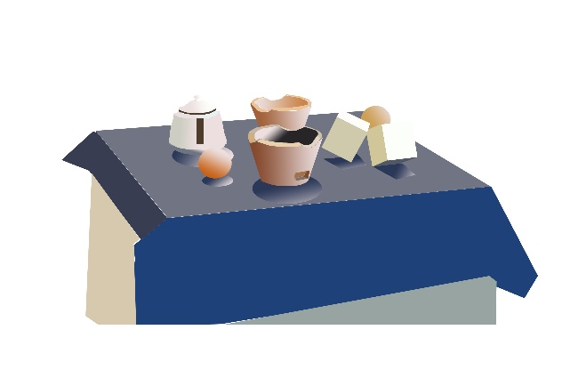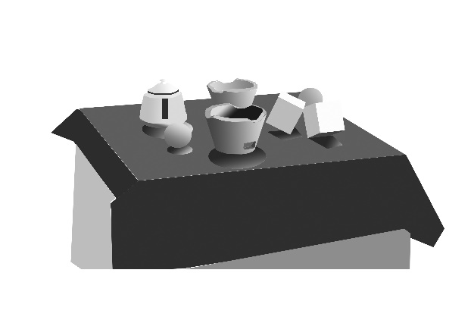
ภาพที่ 22 การมองรูปทรงเป็นปริมาตร
ที่มา : จากผู้ศึกษา

จากภาพที่ 22 การมองรูปทรงให้เป็นปริมาตรของรูปทรงเลขาคณิตโดย แบ่งเป็นรูปแบบของพื้นที่สี และ ขาวดำ ซึ่งเราจะเห็นการประกอบของรูปทรงเลขาคณิตต่าง ๆ ในภาพได้ง่ายขึ้น โดยการมองข้ามลายละเอียดของวัตถุ จึงจะมองเห็นปริมาตร ของวัตถุ แสง น้ำหนักต่าง ๆ

สรุปผลการดำเนินงานและการเรียนรู้
หลังจากที่ได้ดำเนินงานต่าง ๆ แล้วเสร็จ ได้ทำการดูผลงานนักศึกษาและสอบถามความเข้าใจในการใช้โครงสร้างต่าง ๆ เพื่อให้เข้าใจ ถึงปัญหาอุปสรรคในภาพรวมต่าง ๆ ไม่ว่าจะเป็นเรื่องของความเข้าใจ การนำมาใช้ ว่าได้รับองค์ความรู้ความเข้าใจในการนำรูปทรงเลขาคณิตไปใช้ในโครงสร้างต่าง ๆ คณะกรรมการได้จัดการประชุม เพื่อสรุปผลการดำเนินงานในภาพรวม ไม่ว่าจะเป็นเรื่องของการดำเนินงาน องค์ความรู้ที่ได้จากการดำเนินงาน ปัญหาและอุปสรรคต่าง ๆ
ปัญหาและอุปสรรคนั้นสรุปได้ว่าอยู่ในความเข้าใจในการมองภาพของผู้เขียน เมื่อเรานำความเข้าใจในการแยกแยะและละเอียดมากขึ้นไป ทำให้นักศึกษาเข้าใจมากขึ้น
ข้อเสนอแนะ การจัดการองคืความรู้นี้นั้นสามารถนำไปใช้ในการสร้างงานศิลปเบื้องต้นได้ในทุกสาขาวิชา ในการทำความเข้าใจโครงสร้างหุ่นนิ่งและพัฒนาไปสู่การสร้างสรรค์ต่อไป

เอกสารอ้างอิง
น. ณ ปากน้ำ, สูจิบัตรงานแสดงนิทรรศการสีน้ำของกลุ่ม “WHITE” ,อมรินทร์การพิมพ์,กรุงเทพ 2525
กำจร สุนพงษ์ศรี. สุนทรียศาสตร์. กรุงเทพฯ : จุฬาลงกรณ์มหาวิทยาลัย, 2555.
ชลูด นิ่มเสมอ, องค์ประกอบศิลป์ ,บริษัทโรงพิมพ์ไทยวัฒนาพานิช จำกัด ,กรุงเทพ 2542
ประยูร อุลุชาฎะ. ศิลปะรอบตัว. กรุงเทพฯ : เลิฟแอนด์ลิพเพรส, 2540.

